1. 액면가 1,000달러, 만기 4년, 쿠폰금리 10%, 만기수익률(YTM) 12%이며 연 1회 이자를 지급하는 쿠폰채의 현재수익률(current yield)은 얼마인가?
10.65%. FV = 1,000, n = 4, PMT = 100, i = 12, PV = 939.25;
100/939.25 = 10.65%.
2. 연 1회 이자를 지급하는 액면가 1,000달러, 만기 5년, 만기수익률 10%인 쿠폰채가 있다. 쿠폰금리가 7%라면 이 채권의 현재 내재가치는 얼마인가?
$886.28 FV = 1,000, PMT = 70, n = 5, i = 10, PV = 886.28.
3. 연간 100달러의 이자를 지급하고 액면가 1,000달러, 만기 5년인 쿠폰채가 현재 액면가에서 72달러 할인되어 판매되고 있다. 이 채권의 만기수익률은 얼마인가?
12.00%. FV = 1,000, PMT = 100, n = 5, PV = -928, i = 11.997%.
4. 당신은 방금 만기수익률 10%, 액면가 1,000달러인 10년 만기 무이표채권을 구매했다. 만약 연말에 채권을 판매하고 그때 채권의 만기수익률이 11%라면, 당신의 연간 수익률은 얼마인가?
1.4% $1,000/(1.10)10 = $385.54; $1,000/(1.11)9 = 390.92;
(390.92 - 385.54)/385.54 = 1.4%.
5. 다음의 액면가 1,000달러 무이표채권을 고려하라:
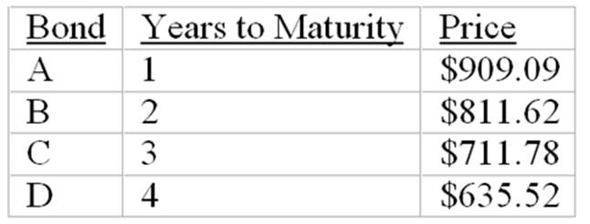
(1) 채권 A의 만기수익률은 얼마인가?
10%. ($1,000 - $909.09)/$909.09 = 10%.
(2) 채권 B의 만기수익률은 얼마인가?
11%. ($1,000 -811.62)/811.62 = 0.2321; (1.2321)^(1/2) - 1.0 = 11%
(3) 채권 C의 만기수익률은 얼마인가?
12%. ($1,000 -711.78)/ 711.78 = 0.4049 (1.4049)^(1/3)- 1.0 = 12%
(4) 채권 D의 만기수익률은 얼마인가?
12%. ($1,000 -635.52)/635.52 = 0.573515 (1.573515)^(1/4) - 1.0 = 12%

6. 당신은 1년 전에 연간 이자를 지급하는 쿠폰채를 구매했으며, 구매 당시 잔여 만기는 6년이었다. 쿠폰 이자율은 10%이고 액면가는 1,000달러이다. 채권 구매 당시 만기수익률은 8%였다. 첫 이자를 받은 후 채권을 팔았고 채권의 만기수익률이 7%로 변경되었다면, 그 해 채권 보유에 대한 연간 총 수익률은 얼마였겠는가?
11.95%.
FV = 1000, PMT = 100, n = 6, i = 8, PV = 1092.46;
FV = 1,000, PMT = 100, n = 5, i = 7, PV = 1,123.01;
HPR = (1,123.01 - 1,092.46 + 100)/1,092.46 = 11.95%.
7. 3년 전에 당신은 974.69달러에 채권을 구매했다. 이 채권은 만기 3년, 쿠폰금리 8%(연간 지급), 액면가 1,000달러였다. 매년 당신은 모든 쿠폰 이자를 아래 표에 표시된 당시의 재투자율로 재투자했다. 오늘은 이 채권의 만기일이다. 이 채권에 대한 당신의 실현복리수익률은 얼마인가?
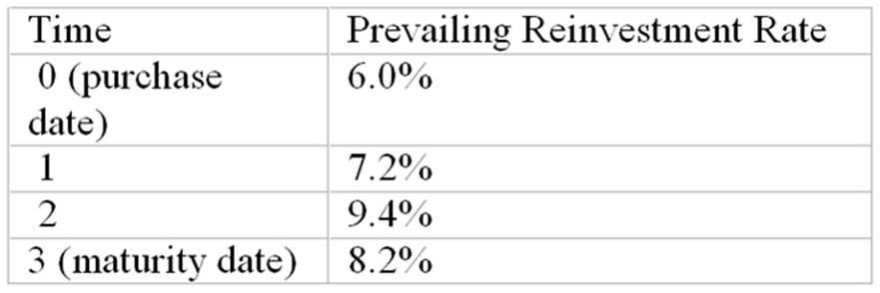
8.97%
투자는 3년 동안 다음과 같이 성장하여 총 미래가치 $1,261.34에 도달합니다:
$80 × (1.072) × (1.094) + $80 × (1.094) + $1,080 = $1,261.34.
실현 복리수익률(realized compound yield)이란 초기 투자금이 동일한 미래가치를 달성하도록 복리로 성장할 때의 수익률을 의미합니다. :
$974.69 * (1 + rcy)^3 = $1,261.34, (1 + rcy)^3 = 1.29409, 1 + rcy = 1.0897, rcy = 8.97%.
8. 당신은 1년 전에 연간 이자를 지급하는 쿠폰채를 구매했으며, 당시 잔여 만기는 9년이었다. 쿠폰 이자율은 10%이고 액면가는 1,000달러였다. 채권 구매 당시 만기수익률은 8%였다. 첫 이자를 받은 후 채권을 팔았고 만기수익률이 계속 8%였다면, 그 해 채권 보유에 대한 연간 총 수익률은 얼마였겠는가?
8.00%.
FV = 1,000, PMT = 100, n = 9, i = 8, PV = 1,124.94;
FV = 1000, PMT = 100, n = 8, i = 8, PV = 1,114.93;
HPR = (1,114.93 - 1,124.94 + 100)/1,124.94 = 8%.

9. 모든 투자자들이 향후 4년간의 이자율을 다음과 같이 예상한다고 가정하자:
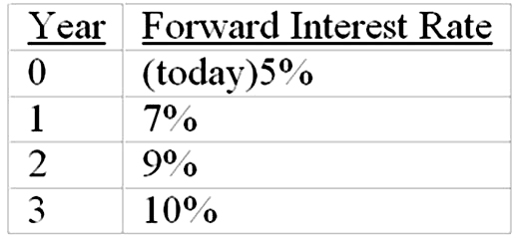
(1) 액면가 1,000달러인 3년 만기 무이표채권의 가격은 얼마인가?
$816.58 $1,000/(1.05)(1.07)(1.09) = $816.58.
(2) 만약 당신이 방금 4년 만기 무이표채권을 구매했다면, 내재된 선도이자율이 동일하게 유지될 경우 첫 해 투자에 대한 예상 수익률은 얼마인가? (채권 액면가 = $1,000)?
5% 해당 투자에 대해 첫 해에 적용되는 선도이자율(forward interest rate)은 5%로 주어져 있습니다(위 표 참조).
(3) 10%의 쿠폰금리를 연간 지급하는 2년 만기 채권의 가격은 얼마인가? (액면가 = $1,000)?
$1,073 [(1.05)(1.07)]^(1/2) - 1 = 6%; FV = 1000, n = 2, PMT = 100, i = 6, PV = $1,073.34.
(4) 3년 만기 무이표채권의 만기수익률은 얼마인가??
6.99% [(1.05)(1.07)(1.09)]^(1/3) - 1 = 6.99
10.
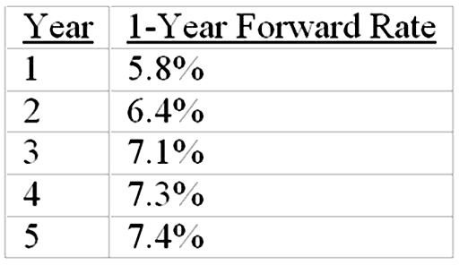
(1) 2년차 초에 구매하고 액면가 1,000달러인 2년 만기 무이표채권의 구매 가격은 얼마여야 하는가?
$877.54 $1,000/[(1.064)(1.071)] = $877.54
(2) 오늘 구매한 4년 만기 무이표채권의 만기수익률은 얼마인가??
6.65% [(1.058) (1.064) (1.071) (1.073)]^(1/4) - 1 = 6.65%
(3) 액면가 1,000달러, 만기 5년이며 연 10%의 쿠폰을 지급하는 채권의 1년차 초 가격을 계산하라.
$1,132 i = [(1.058) (1.064) (1.071) (1.073) (1.074)]^(1/5) - 1 = 6.8%
FV = 1000, PMT = 100, n = 5, i = 6.8, PV = $1,131.91

11. 다음은 만기가 다른 액면가 1,000달러 무이표채권의 가격 목록이다.
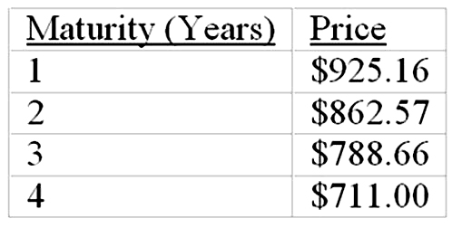
(1) 기대이론에 따르면, 3년차의 예상 선도이자율은 얼마인가??
9.37% 862.57/788.66 - 1 = 9.37%
(2) 10%의 쿠폰금리를 연간 지급하는 4년 만기 채권의 가격은 얼마인가? (액면가 = $1,000.)?
$1,035.66 (1,000/711.00)^(1/4) - 1 = 8.9%
FV = 1000, PMT = 100, n = 4, i = 8.9, PV = $1,035.66.3
(3) 당신은 9%의 쿠폰금리를 연간 지급하는 4년 만기 채권을 구매했다. 채권의 액면가는 1,000달러이다. 내재된 선도이자율이 동일하게 유지된다면, 1년 후 이 채권의 가격은 얼마가 될 것인가?
$995.63 (925.16/711.00)^(1/3) - 1.0 = 9.17%;
FV = 1000, PMT = 90, n = 3, i = 9.17, PV = $995.63
12.
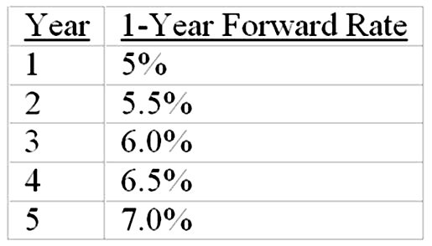
(1) 2년차 초에 구매하고 액면가 1,000달러인 2년 만기 무이표채권의 구매 가격은 얼마여야 하는가?
$894.21 $1,000/[(1.055)(1.06)] = $894.21.
(2) 액면가 1,000달러, 만기 5년이며 연 8%의 쿠폰을 지급하는 채권의 1년차 초 가격을 계산하라.?
$1,084.25 i = [(1.05) (1.055) (1.06) (1.065) (1.07)]^(1/5) - 1 = 6%;
FV = 1000, PMT = 80, n = 5, i = 6, PV = $1084.25

13. 쿠폰금리 8%(연간 지급)이고 잔존 만기 5년인 액면가 채권의 듀레이션은 얼마인가?
4.31 years.
Calculations are shown below.
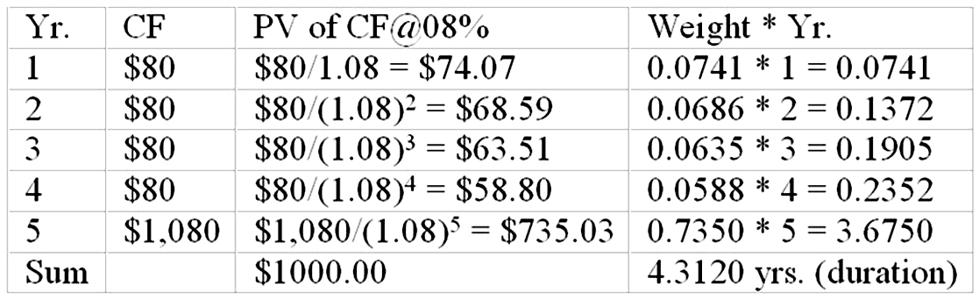
14. 7년 만기 액면가 채권으로 쿠폰 금리가 9%(연간 지급)인 경우, 수정 듀레이션은 얼마인가?
5.03 years.
Calculations are shown below.
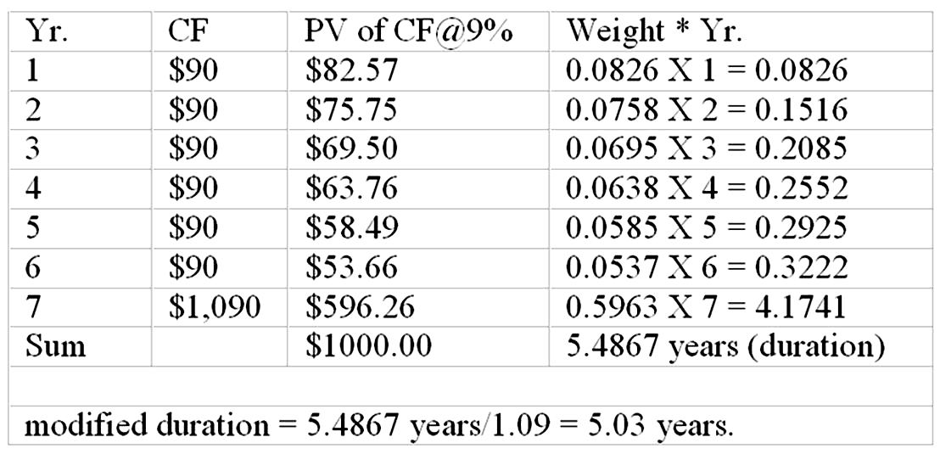
15. 8%, 15년 만기 채권의 만기수익률은 10%이고 듀레이션은 8.05년이다. 시장 수익률이 25bp 변동한다면, 채권 가격에는 얼마나 변화가 있겠는가??
1.83% ΔP/P = (-8.05 * 0.0025)/1.1 = 1.83%.
16. 수정 듀레이션 10.6년, 볼록성 210인 액면가 채권을 고려하라. 듀레이션 법칙에 따르면 수익률이 2% 감소하면 가격이 21.2% 증가한다. 듀레이션-볼록성 법칙에 따른 가격 변동률은 얼마인가??
25.4%
ΔP/P = -D * Δy + (1/2) * (Convexity) * (Δy)^2;
= -10.6 * -0.02 + (1/2) * 210 * (0.02)^ 2
= 0.212 + 0.042 = 0.254 (25.4%).

17. 다음 두 채권 중 어느 것이 이자율 변화에 더 가격 민감한가?
만기 12년, 쿠폰금리 12%인 액면가 채권 A.
만기 12년, 만기수익률 12%인 무이표채권 B.?
듀레이션이 더 긴 채권 B.
Duration은 채권 가격 민감도를 측정하는 가장 좋은 방법입니다. Duration이 길수록 가격 민감도가 높아집니다.
18. 9%, 16년 만기 채권의 만기수익률은 11%이고 듀레이션은 9.25년이다. 시장 수익률이 32bp 변동한다면, 채권 가격에는 얼마나 변화가 있겠는가??
2.67% ΔP/P = (-9.25 * 0.0032)/1.11 = 2.67%.
19. 쿠폰금리 7%이고 잔존 만기 3년인 액면가 채권의 듀레이션은 얼마인가?
2.81 years.
Calculations are shown below.
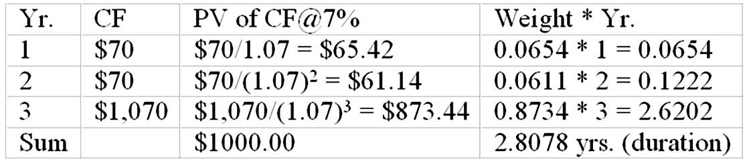
20. 쿠폰금리 8.7%이고 잔존 만기 6년인 액면가 채권의 듀레이션은 얼마인가?
4.92 years.
Calculations are shown below.
